КОМИТЕТ ПО ОБРАЗОВАНИЮ ПРАВИТЕЛЬСТВА САНКТ-ПЕТЕРБУРГА

Санкт-Петербургское государственное

бюджетное профессиональное образовательное учреждение

«Колледж информационных технологий»

**ОТЧЕТ ПО ЗАДАЧЕ №8**

**по основам алгоритмизации и программированию**

**Специальность 09.02.07**

**«Информационные системы и программирование»**

**Специализация**

**«Разработчик web и мультимедийных приложений»**

**(по программе базовой подготовки)**

Выполнил студент 91 гр.: А.В. Виноградов_________

Тел.

e-mail

Принял преподаватель: А.В. Фомин_____________

Санкт-Петербург 2020

**СОДЕРЖАНИЕ**

**ВВЕДЕНИЕ** 3

**ПРАКТИЧЕСКАЯ РАБОТА: extask08-a.c** 4

# **ВВЕДЕНИЕ**

Условие задачи: даны зарплаты (от 1000 до 5000) сотрудника по месяцам (12). Вывести зарплату по месяцами и сами месяцы в табличном виде. Вывести общую сумму за год и сколько отчисляется с зарплат в пенсионный фонд (в месяц и в год).

Дополнительно (extask08-b.c): вычислить отклонение каждой зарплаты от средней зарплаты.

Дополнительно (extask08-c.c): определить минимальную и максимальную зарплату.

# **ПРАКТИЧЕСКАЯ РАБОТА: extask04-a.c**

Код задачи:

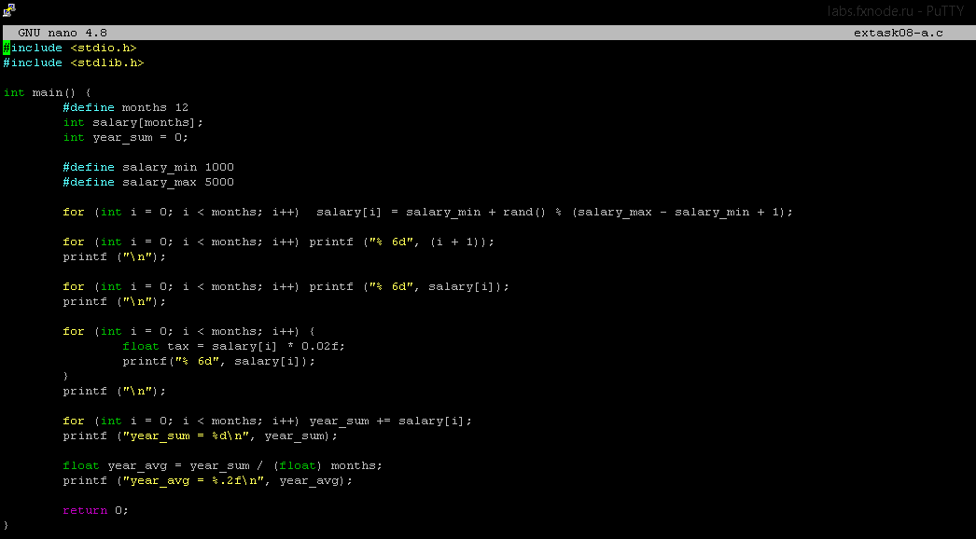

Рисунок 1 - код программы

Результат работы программы:

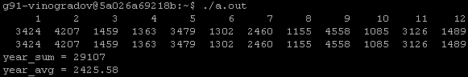

Рисунок 2 –работа программы